Первые известия о древних кыргызах
Самые ранние известия о древних кыргызах содержатся в «Ши-Цзи» («Исторические записки») Сыма Цяня, являющегося самым ранним по времени памятником китайской официальной историографии. В рассказе о событиях, относящихся к концу III в. до н. э. сообщается, что хунны «на севере покорили владения Хуньюй, Кюеше, Динлин, Гегунь и Цайли»; Иакинф примечает, что «Хуннское поколение Динлин занимало земли от Енисея на востоке до Байкала, по левую сторону Ангары». По этим данным местоположение гегуней неопределенно, хотя если динлины действительно в то время обитали в выше указанных районах, то гегуни могли распологаться к западу от них на севере, возможно и северо-западе Алтая, не исключая и прилегающие к ним земли. По мнению А. Н. Бернштама в III в. до н. э. кюэше (кыпчаки) могли распологаться в районах Хангая или в Южном Алтае. Вблизи от них «вероятно на Алтае, могут быть локализованы племена Цайли». Следующее известие о древних кыргызах Древние кыргызы содержится в «Цянь-Хань-Шу» («История в сер. I в. до н. э. Старших Хань») Бань Гу, в рассказе о событиях, относящихся примерно к середине I в. до н. э. Там сообщается, что Чжи-чжи шаньюй «пошел со своим войском на запад, чтобы утвердить Западную сторону под своею властью»6. По дороге он встретился с Илиму шаньюем, также следовавшего в Западную сторону со своим войском «и вступил в сражение с ним. Чжи-чжи убил его и до 50,000 войск его присоединил к своим войскам; и как он получил известие, что китайский двор помогает Хуханье-шаньюю и войском и хлебом, то и остался жить в Западной стороне. Расчисляя, что он собственными силами не в состоянии утвердить спокойствие во владениях хуннов, подался далее на запад к Усуню и желая соединиться с ним отправил посланника к малому Гуньмо Уцзюту. Уцзюту, зная что Китай поддерживает Хуханье-шаньюя, а Чжи-чжи близок к погибели, хотел в угождение китайскому Двору напасть на него: почему убил посланника Чжи-чжи шаньюева и отправил голову его в местопребывание наместника; а для встретения Чжи-чжи шаньюя выслал 8,000 конницы. Чжи-чжи видя, что Усуньских войск много, а его посол еще не возвращался выставил свое войско и удалив на Усуньцев разбил их; отселе, поворотив на север, ударил на Уге. Уге покорился и Чжи- чжи при помощи войск его разбил на западе Гянь-гунь ; на севере покорил Динлин. Покорив три царства, он часто посылал войска на Усунь и всегда одерживал верх. Гяньгунь от шаньюевой орды на запад отстоит на 7,000 ли, от Чеши на север 5,000 ли. Здесь Чжи-чжи утвердил свое местопребывание». Иакинф примечает, что под «шаньюевой ордой» «разумеется ханское стойбище у Хангайских гор». Впоследствии «Кангюйский владетель, часто стесняемый усуиьцами» присылал и Гянь-гунь своего посланника с целью «пригласить его (т. е. Чжи-чжи шаньюя — Э. у. К ) на восточную границу, совокупными силами завоевать Усунь, и здесь поставить его (т. е. Чжи- чжи-Э. у. К.) владетелем». «Чжи-чжи опасался и сверх того досадовал на Усунь; почему когда услышал о намерении Кангюйского владетеля крайне обрадовался; заключил с ним союз и пошел со своим войском на запад. Кангюйский владетель на встречу Чжи-чжи отправил старейшин с несколькими тысячами верблюдов, ослов и лошадей.

Китайские историки нашли упоминания о кыргызах в хрониках X века до нашей эры
1 мая 2019
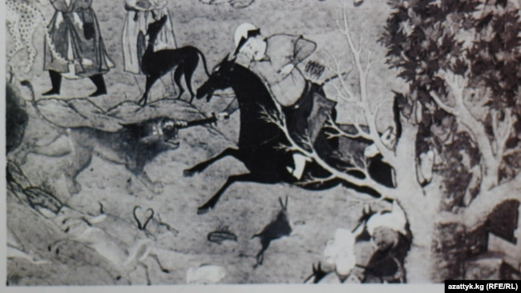
Иллюстративное фото.

Ученые Китая нашли материалы о китайском правителе, который жил с 1050 по 980 годы до нашей эры и оставил в своих хрониках информацию о кыргызах. Об этом сообщает пресс-служба президента Кыргызстана, которая передает информацию со слов председателя общественного фонда «Мурас» при аппарате президента Кыяса Молдокасымова.
Молдокасымову об открытии рассказали заместитель директора Исторического исследовательского института общественной академии наук Китая Тянь Бо и директор Центра Евразийских исследований этого же института, профессор Ли Цзиньсю.
Как сообщила профессор Ли Цзиньсю, известный китайский историк Ю Тайшан в своих недавних исследованиях обнаружил, что название «кыргыз» присутствует в материалах, которые отнесены к X веку до нашей эры.
Кыяс Молдокасымов подчеркнул, что если до этого первые упоминания о кыргызах в период до 201 года до нашей эры были опубликованы в труде «Ши цзи» историка Сыма Цяня, то теперь через официальные летописи Китая история кыргызов углубляется еще на 8 веков назад.
«Это большая новость и радостное событие для истории кыргызов», - заявил Кыяс Молдокасымов.
Кроме того, как он отметил, по результатам исследований летописей, китайскими учеными найден документ из 2800 страниц, относящийся к эре Манчжу, и добавил, что при переводе этих документов на современный китайский язык возможны новые открытия.

